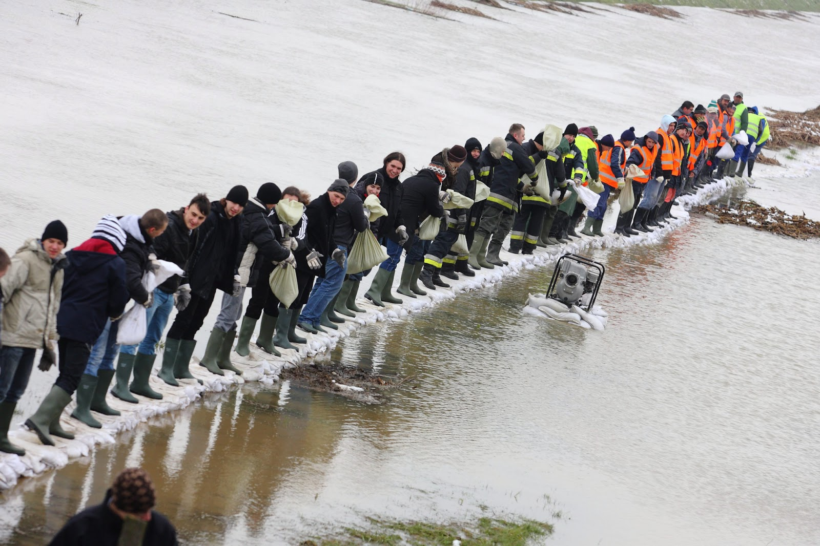
Hajózási Tagozat
Tisztelt Tagtársunk!

Meghívó

tisztelettel meghívjuk következő tagozati rendezvényünkre, melyre
2015 február 25-én 14⁰⁰ órakor
a Nemzeti Közlekedési Hatóság
2. emeleti tanácstermében
(Budapest, VI. ker. Teréz krt. 62.)
kerül sor.

A rendezvény címe:

A hazai vizek vízminőségi kárelhárítási lehetőségei
Előadó: Tóth Ferenc (Országos Vízügyi Főigazgatóság)

Megköszönjük, amennyiben előzetesen jelzi részvételi szándékát a DVRK titkárságán (hivatali munkaidőben) a 06-1-236-2860 telefonszámon.
A helyszínen lehetőség lesz a 2015 évi tagdíj befizetésére, kérjük, amennyiben nem tud eljönni, tagdíjának rendezésével kapcsolatosan keresse a vezetőségből Boross István (20/4907640) vagy Csobay Balázs (20/3394380) urat.

Megjelenésére feltétlen számítunk!

Budapest, 2015 február 10.

Üdvözlettel:

Csobay Balázs
tagozati titkár sk.

